МИНИСТЕРСТВО ОБРАЗОВАНИЯ НОВОСИБИРСКОЙ ОБЛАСТИ
ГОСУДАРСТВЕННОЕ БЮДЖЕТНОЕ ОБРАЗОВАТЕЛЬНОЕ УЧРЕЖДЕНИЕ «НОВОСИБИРСКИЙ ПОЛИТЕХНИЧЕСКИЙ КОЛЛЕДЖ»
Специальность 09.02.03 (230115)
Программирование в компьютерных системах
КУРСОВАЯ РАБОТА
Тема: «Проектирование базы данных турагентства»
Руководитель: Кондюрин В.А.
Выполнил студент группы
024 Подививлова Каролина

Новосибирск 2021

ОГЛАВЛЕНИЕ
Введение 3
1. Анализ предметной области 4
2. Схема базы данных 5
3. Создание таблиц 6
3.1 Таблица «Клиенты» 6
3.2 Таблица «Путёвка» 6
3.3 Таблица «Страна» 7
3.4 Таблица «Курорты» 7
3.5 Таблица «Отели» 8
4. Представление 9
4.1 Представление работы турагентства 9
5. Триггеры 10
Заключение 11
Список литературы 12

ВВЕДЕНИЕ
Цель: получение знаний по проектированию баз данных и закрепление навыков разработки программного обеспечения.
База данных — это совокупность хранимых в памяти компьютера данных, которые отображают состояние некоторой предметной области. Данные взаимосвязаны и специальным образом организованы.
При таком информационном отображении предметных сред упор делается не на сами объекты и их свойства, а на отношения между ними, что соответствует так называемой реляционной точке зрения на базы данных.
База данных — это особый тип рабочей таблицы, в которой не столько вычисляются новые значения, сколько размещаются большие объёмы информации в связанном виде. Она представляет собой последовательность записей, содержащую однозначно определённую по категориям и последовательности информацию. Под каждую категорию данных в записи отводится отдельное поле, которому присваивается имя и отводится столбец [1].
Электронные таблицы используются для построения моделей, то есть позволяют определять, какую информацию следует представлять в модели и как должна манипулировать данными соответствующая программа.
В настоящее время, несмотря на повышение компьютеризации общества, в сфере бизнеса и торговли до сих пор нет средств, позволяющих в достаточной мере автоматизировать процесс ведения документации и отчётности.
Одной из основных задач можно рассматривать проблему ведения отчётности, а также оперативную корректировку данных при возникновении необходимости в этом.

1. АНАЛИЗ ПРЕДМЕТНОЙ ОБЛАСТИ
База данных создаётся для информационного обслуживания рабочего персонала и клиентов. БД должна содержать списки клиентов турагентства, путёвки, страны, курорты, отели. База данных является основой для информационной системы турагентства, состоящей из одного офиса.
Выделим сущности предметной области:
1. Клиенты. Атрибуты: ФИО клиента, паспорт РФ, загранпаспорт, виза, адрес, контактный телефон, дата рождения.
2. Путёвка. Атрибуты: код путёвки, идентификационный номер клиента, идентификационный номер страны, идентификационный номер курорта, идентификационный номер отеля.
3. Страна. Атрибуты: код страны, идентификационный номер страны, идентификационный номер отеля.
4. Курорты. Атрибуты: код курорта, код страны, идентификационный номер курорта, описание, фото.
5. Отели. Атрибуты: код страны, идентификационный номер страны, идентификационный номер отеля.

2. СХЕМА БАЗЫ ДАННЫХ
Схема базы данных включает в себя описания содержания, структуры и ограничений целостности, используемые для создания и поддержки базы данных.
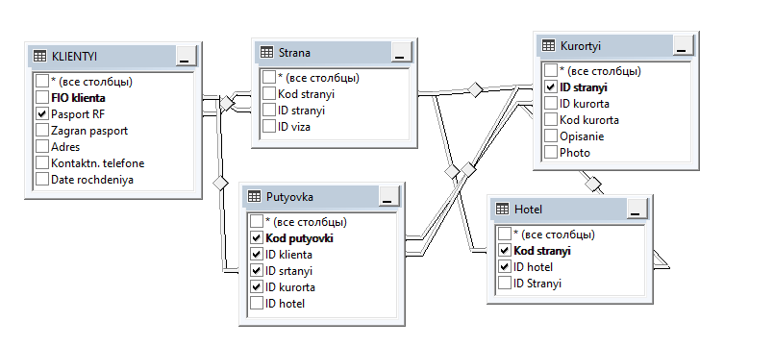
Рисунок 1 — Схема таблиц базы данных

3. СОЗДАНИЕ ТАБЛИЦ

3.1 Таблица «Клиенты»
Таблица «Клиенты» предназначена для хранения сведений о посетителе. Имеет следующую структуру:
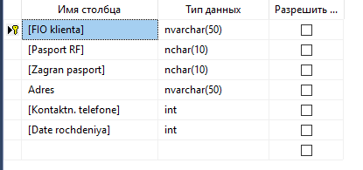
Рисунок 2 — Структура таблицы «Клиенты»
Скрипт создания:
USE [master]
GO
UPDATE [dbo].[KLIENTYI]
SET [FIO klienta] = <FIO klienta, nvarchar(50),>
,[Pasport RF] = <Pasport RF, nchar(10),>
,[Zagran pasport] = <Zagran pasport, nchar(10),>
,[Adres] = <Adres, nvarchar(50),>
,[Kontaktn. telefone] = <Kontaktn. telefone, int,>
,[Date rochdeniya] = <Date rochdeniya, int,>
WHERE <Условия поиска,,>
GO

3.2 Таблица «Путёвка»
Таблица «Путёвка» предназначена для хранения сведений о путёвке. Имеет следующую структуру:
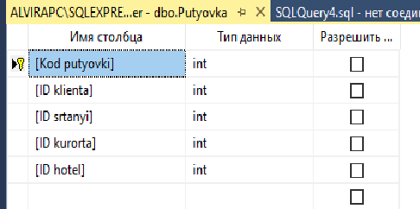
Рисунок 3 — Структура таблицы «Путёвка»
Скрипт создания:
/****** Скрипт для команды SelectTopNRows из среды SSMS ******/
SELECT TOP (1000) [Kod putyovki]
,[ID klienta]
,[ID srtanyi]
,[ID kurorta]
,[ID hotel]
FROM [master].[dbo].[Putyovka]

3.3 Таблица «Страна»
Таблица «Страна» предназначена для хранения сведений о стране и её достопримечательностях. Имеет следующую структуру:
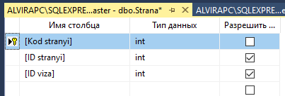
Рисунок 4 — Структура таблицы «Страна»
Скрипт создания:
/****** Скрипт для команды SelectTopNRows из среды SSMS ******/
SELECT TOP (1000) [Kod stranyi]
,[ID stranyi]
,[ID viza]
FROM [master].[dbo].[Strana]

3.4 Таблица «Курорты»
Таблица «Курорты» предназначена для хранения данных о санаторно-курортном лечении и отдыхе. Имеет следующую структуру:
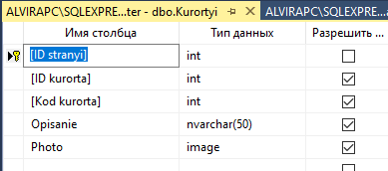
Рисунок 5 — Структура таблицы «Курорты»
Скрипт создания:
/****** Скрипт для команды SelectTopNRows из среды SSMS ******/
SELECT TOP (1000) [ID stranyi]
,[ID kurorta]
,[Kod kurorta]
,[Opisanie]
,[Photo]
FROM [master].[dbo].[Kurortyi]

3.5 Таблица «Отели»
Таблица «Отели» предназначена для хранения сведений о размещении, количестве номеров. Имеет следующую структуру:
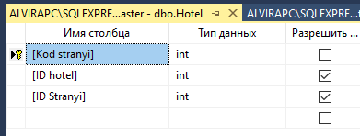
Рисунок 6 — Структура таблицы «Отели»
Скрипт создания:
/****** Скрипт для команды SelectTopNRows из среды SSMS ******/
SELECT TOP (1000) [Kod stranyi]
,[ID hotel]
,[ID Stranyi]
FROM [master].[dbo].[Hotel]

4. ПРЕДСТАВЛЕНИЕ
Представления (View) — это объекты БД, которые не содержат собственных таблиц, но их содержимое берётся из других таблиц или представлений посредством выполнения запроса.
На основе представления будет формироваться соответствующий отчёт.

4.1 Представление работы турагентства
Содержит информацию для клиентов турагентства.
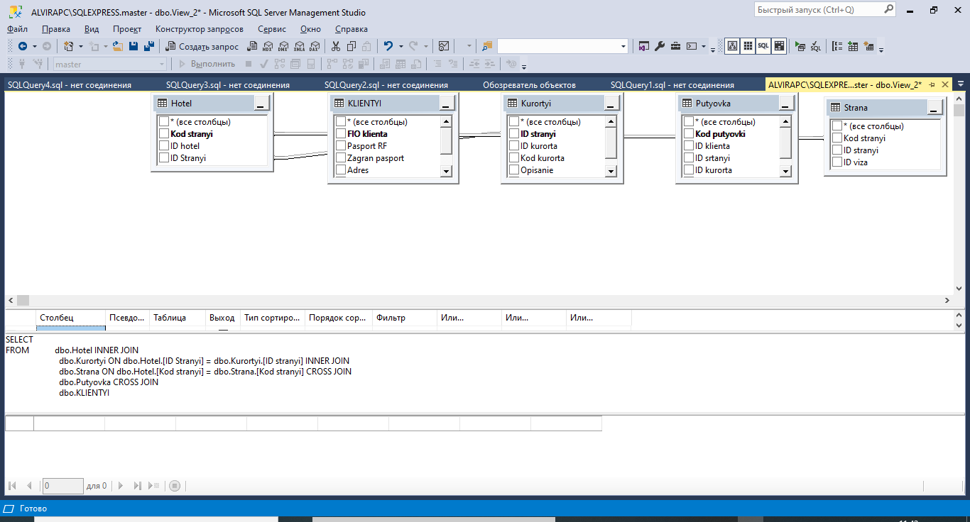
Рисунок 7 — Представление «Работа турагентства»

5. ТРИГГЕРЫ
Триггер — это особая разновидность хранимых процедур в базе данных. Особенность триггеров заключается в том, что SQL-код, написанный в теле триггера, будет исполнен после того, как в базе данных произойдёт какое-либо событие.
1. Триггер на удаление записи из таблицы «Клиенты», при котором после удаления удаляется запись в таблице «Страна»:
SELECT TOP (1000) [FIO klienta]
,[Pasport RF]
,[Zagran pasport]
,[Adres]
,[Kontaktn. telefone]
,[Date rochdeniya]
FROM [master].[dbo].[KLIENTYI]

ЗАКЛЮЧЕНИЕ
В ходе выполнения курсовой работы была достигнута цель работы — проектирование базы данных турагентства. Для достижения цели был решён ряд задач: составление описания предметной области; построение исходной модели (ER-диаграммы) базы данных; построение схемы базы данных на основании функциональных зависимостей; построение оптимизированной концептуальной модели; построение запросов на выборку; создание представлений; создание триггеров.
С позиций маркетинга туризм — это поездки граждан с туристическими целями и комплекс отраслей, обслуживающих такие поездки. Как определено правилами Всемирной туристической организации, туристические поездки классифицируются по основным целям и потребностям в отдыхе.
Классическая «маркетинговая цепочка» в туристической сфере включает ряд отраслей: транспорт, связь, гостиничное хозяйство, банки, сферу развлечений, экскурсионную сферу и др. С позиции современного маркетинга основные экономические функции индустрии туризма заключаются в стимулировании спроса на услуги предприятий туризма и гостеприимства, что способствует повышению доходов страны.
Туристский продукт на российском рынке — сама по себе вещь необычная, несравнимая ни с какой другой услугой или товаром, так как он характеризуется неосязаемостью, относительно высокой стоимостью, ограниченностью использования. Сюда также можно добавить различные форс-мажорные обстоятельства и риски, с ними связанные, а в последние годы — и угрозу терроризма. К тому же наблюдается постепенное увеличение количества туристских фирм. Однако одновременно с этим не всегда объективно определены возможности и перспективы их успешной деятельности.

СПИСОК ЛИТЕРАТУРЫ
1. База данных [Электронный ресурс] // Википедия: свободная энциклопедия. — URL: https://ru.wikipedia.org/wiki/База_данных (дата обращения уточняется).
2. Триггер (базы данных) [Электронный ресурс] // Википедия: свободная энциклопедия. — URL: https://ru.wikipedia.org/wiki/Триггер_(базы_данных) (дата обращения уточняется).
3. Представление (базы данных) [Электронный ресурс] // Википедия: свободная энциклопедия. — URL: https://ru.wikipedia.org/wiki/Представление_(базы_данных) (дата обращения уточняется).
4. Схема базы данных [Электронный ресурс] // Википедия: свободная энциклопедия. — URL: https://ru.wikipedia.org/wiki/Схема_базы_данных (дата обращения уточняется).

